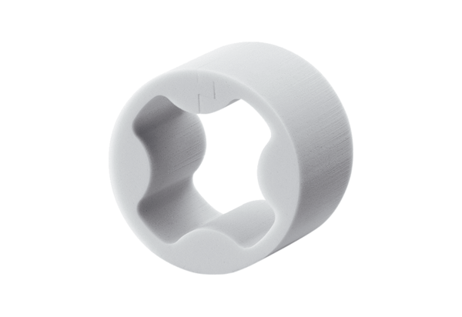Schalldämmelement PP 45 SEVerpackungseinheit: 1 StückSortiment: K
Artikelnummer: 0093.0308Hersteller: MAICO

